**Зыз Ксеня (Zyzowa Xienia)**

4 июля 1783 г – крещение дочери Юстыны (РГИА 823-2-18, лист 224об, №19/1783-р (коп)).

10 июня 1805 г – отпевание (НИАБ 136-13-919, лист 16, №7/1805-у (коп)).

**РГИА 823-2-18:** Лист 224об. **Метрическая запись №19/1783-р (коп).**

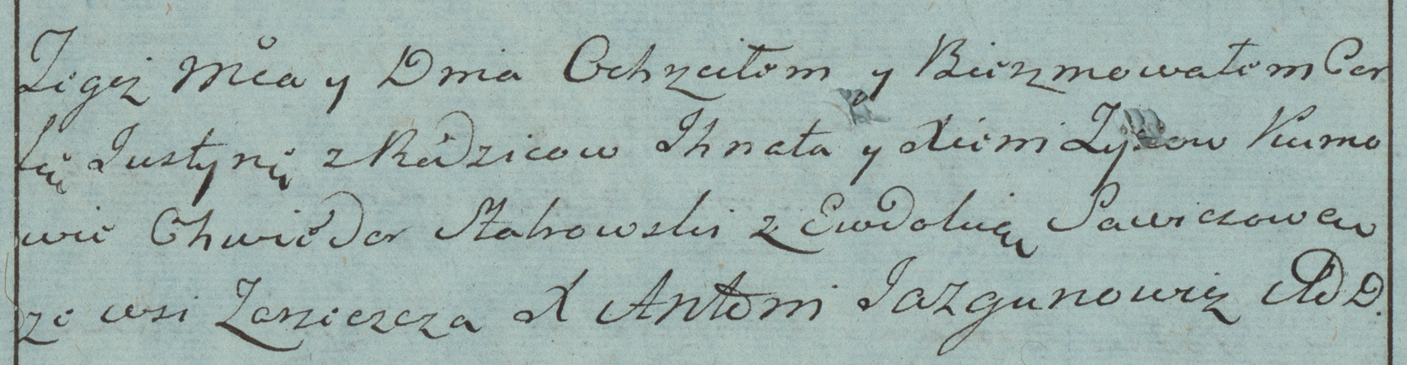

Дедиловичская Покровская церковь. 4 июля 1783 года. Метрическая запись о крещении.

Zyzowna Justyna – дочь родителей с деревни Заречье.

Zyz Jhnat – отец.

Zyzowa Xienia – мать.

Słabowski Chwiedor– кум.

Sawiczowa Ewdokia- кума.

Jazgunowicz Antoni– ксёндз.

**НИАБ 136-13-919:** Лист 16. **Метрическая запись №7/1805-у (ориг).**

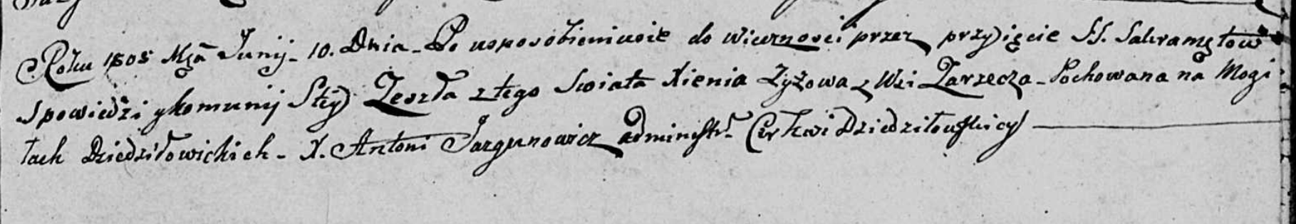

Дедиловичская Покровская церковь. 10 июня 1805 года. Метрическая запись об отпевании.

Zyzowa Xienia – умершая, с деревни Заречье, похоронена на кладбище деревни Дедиловичи.

Jazgunowicz Antoni – ксёндз.